Załącznik Nr 1 do Uchwały Nr XXIII/161/16
Rady Miejskiej w Jezioranach
z dnia 26 listopada 2016 r.

IX Miejscowość Wilkiejmy

1. Rys historyczny.
W latach 1975–1998 miejscowość administracyjnie należała do województwa olsztyńskiego.
Wieś założona na pruskim polu osadniczym (lauks) zwanym Welkekaym. Nazwa wsi pochodzi z języka pruskiego, w którym wilkis oznacza wilka, natomiast caymis odnosi się
do osady, dworu, posiadłości (prawdopodobnie nazwa wsi, pola osadniczego wywodzi się od pruskiego imienia założyciela - Wilkisa-Wilka). W dokumencie lokacyjnym, wystawionym 19 kwietnia 1348 r. przez biskupa Hermana z Pragi, wymieniono mieszkających tu Prusów, braci: Monteko, Cantele i Sintese z synami Neodrawsem i Arnoldem. Biskup uznał ich posiadłości jako wolne majątki pruskie oraz lokował obok wieś na prawie chełmińskim (dlatego Wilkiejmy jako całość były traktowane jako wieś czynszowa).
W roku 1783 w Wilkiejmach było 12 domów, w 1848 mieszkało we wsi 136 osób. W spisie
z 1939 r. we wsi odnotowano 300 mieszkańców.

2. Położenie administracyjno-geograficzne.

Miejscowość Wilkiejmy wchodzi w skład sołectwa Potryty, które jest jednym
z 22 sołectw Gminy Jeziorany. Wilkiejmy położone są w odległości 6 km od Jezioran.

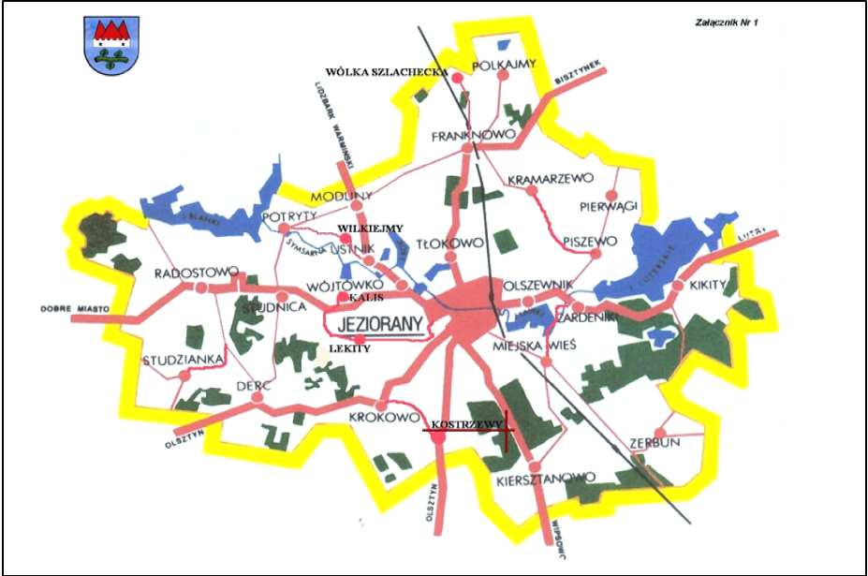

3. Powierzchnia i ludność.
Miejscowość Wilkiejmy zajmuje powierzchnię 278,85 ha, co stanowi 1,32 % powierzchni Gminy Jeziorany.

Liczba ludności (na dzień 10 listopada 2016 roku - według danych Urzędu Miejskiego)

– 39 mieszkańców, w tym 6 w wieku przedprodukcyjnym (od 0-17 lat), 25 w wieku produkcyjnym (od 18-65) i 8 w wieku poprodukcyjnym (od 66 lat i powyżej).

Ludność Wilkiejm stanowi 0,49% ogółu populacji Gminy Jeziorany.

Liczba domów w miejscowości Wilkiejmy wynosi 11.

4. Określenie przestrzennej struktury miejscowości Wilkiejmy.

Miejscowość Wilkiejmy charakteryzuje się zabudową kolonijną. Odległości
od gospodarstw uzależnione są od własności gruntu.

W przestrzenno-urbanistycznym układzie miejscowości nie ma centralnego punktu.

6. Inwentaryzacja zasobów służących odnowie miejscowści Wilkiejmy.

6.1. Zasoby przyrodnicze, obiekty i tereny

Miejscowość Wilkiejmy posiada tereny o atrakcyjnym środowisku przyrodniczym, wolne od zanieczyszczeń.
Teren miejscowości posiada walory wypoczynkowe służące regeneracji sił fizycznych i psychicznych. Przez miejscowość przepływa rzeka Symsarna, co uatrakcyjnia teren.
Ponadto obszar Wilkiejm posiada urozmaicone ukształtowanie powierzchni i ciekawą florę.
Zgodnie z Rozporządzeniem nr 21 Wojewody Warmińsko-Mazurskiego z dnia 14.04.2003 roku w sprawie wprowadzenia obszarów chronionego krajobrazu przeważająca część terenu obrębu Wilkiejmy jest objęta Obszarem Chronionego Krajobrazu Doliny Symsarny”.
Obszar chronionego krajobrazu stanowią tereny wyróżniające się krajobrazowo
i przyrodniczo, o zróżnicowanych ekosystemach, wartościowe ze względu na możliwość zaspokajania potrzeb związanych z turystyką i wypoczynkiem lub pełnioną funkcją korytarzy ekologicznych.

6.2. Dziedzictwo kulturowe
Przy drodze w miejscowości Wilkiejmy znajduje się kapliczka.
6.3. Infrastruktura społeczna
Na terenie miejscowości nie funkcjonuje świetlica wiejska. Mieszkańcy Wilkiejm korzystają ze świetlicy wiejskiej w odległej o 2 km miejscowości Potryty.

6.4. Infrastruktura techniczna
a) Zaopatrzenie w wodę, odprowadzanie i oczyszczanie ścieków.

Wilkiejmy położone są poza Aglomeracją Jeziorany. Miejscowość Wilkiejmy nie posiada sieci wodociągowej i kanalizacyjnej. Mieszkańcy zaopatrują się w wodę ze studni kopanych, a ścieki odprowadzane są do nieszczelnych zbiorników bezodpływowych lub bezpośrednio do rowów melioracyjnych. Cała miejscowość położona jest w obszarze chronionym Krajobrazu Doliny Symsarny. Przez Wilkiejmy przepływa rzeka Symsarna, która zbiera pośrednio lub bezpośrednio ścieki z istniejących zabudowań. Ścieki stanowią zagrożenie dla flory i fauny rzeki Symsarny, a dalej dla wód powierzchniowych. Przez miejscowość przebiega sieć przesyłowa kanalizacji sanitarnej tłocznej z Potryt do Ustnika wzdłuż drogi gminnej Potryty – Wilkiejmy – Ustnik. Ścieki z Ustnika poprzez Wójtówkę
są przesyłane do miejskiej oczyszczalni ścieków w Jezioranach.

Gospodarka odpadami
Mieszkańcy miejscowości Wilkiejmy objęci są zorganizowanym przez Gminę Jeziorany systemem gospodarowania odpadami komunalnymi – w zamian za pobraną
od mieszkańców opłatę Gmina zapewnia odbiór i zagospodarowanie odpadów komunalnych. Odbiór odpadów wykonuje wyłoniona w przetargu firma, natomiast zagospodarowanie odpadów odbywa się w Regionalnej Instalacji Przerobu Odpadów Komunalnych ZGOK
Sp. z o.o. w Olsztynie. Segregacja odpadów odbywa się w systemie workowym u źródła – każde gospodarstwo segreguje odpady indywidualnie.

- Energetyka

W gminie Jeziorany jak również w Wilkiejmach gospodarstwa korzystają z energii elektrycznej dostarczanej przez wybranych przez siebie operatorów.

- Komunikacja

Do miejscowości Wikiejmy dojechać można drogą gruntową od miejscowości Ustnik oraz od miejscowości Potryty.
Miejscowość Wilkiejmy nie posiada sieci komunikacyjnej.
Ogólny stan dróg gruntowych znajdujących się na terenie miejscowości Wilkiejmy jest niezadowalający. Ich stan jakości odbiega od warunków technicznych, jakim powinny odpowiadać drogi publiczne, w zakresie bezpieczeństwa użytkowania (szerokości jezdni, pobocza, odwodnienia). Specyfika dróg w miejscowości Wilkiejmy wymaga częstych remontów i napraw.

6.5. Gospodarka i rolnictwo

Powierzchnia geodezyjna w rozbiciu na poszczególne rodzaje użytków | Grunty orne | Sady | Łąki | Pastwiska | Grunty pod lasami | Grunty pod wodami | Tereny komuni  kacyjne | Tereny  zabudowane  zurabanizowane  i rekreacyjne | Nieużytki | Razem
Wilkiejmy | 167,28 | 0,12 | 27,68 | 31,89 | 23,77 | 3,29 | 11,29 | 5,96 | 7,57 | 278,85

Mieszkańcy miejscowości Wilkiejmy w wieku produkcyjnym znajdują zatrudnienie poza terenem gminy Jeziorany. Brak sieci wodociągowej i kanalizacji determinują rozwój gospodarki i rolnictwa na tym terenie. Rolnictwo jest słabo rozwinięte. Obserwuje się tendencję ograniczania produkcji na własne potrzeby mieszkańców.

Wspólna praca, wsparcie samorządu lokalnego, urzędu pracy, ośrodka pomocy społecznej, instytucji działających na rzecz aktywizacji zawodowej i kształcenia zawodowego, a także promowanie dobrych praktyk działalności gospodarczej i inicjatyw społecznych na wsi z pewnością mogą poprawić jakość życia w miejscowości Wilkiejmy.
W dalszej części opracowania przeprowadzona została analiza SWOT miejscowości, która powstała w wyniku dyskusji prowadzonej z Radą Sołecką i przedstawicielami lokalnej społeczności. Analiza wskazuje czynniki, które są postrzegane przez mieszkańców jako wpływające negatywnie i hamujące rozwój wsi, a także te, w których upatruje się szans
i dalszych kierunków rozwoju miejscowości.

6.6. Kapitał społeczny i ludzki

a) Instytucje

Na terenie miejscowości nie funkcjonują instytucje publiczne.

Najbliższym zakładem opieki zdrowotnej z którego korzystają mieszkańcy jest Niepubliczny Zakład Podstawowej Opieki Zdrowotnej "Medyceusz” ul. Kajki 20,
11-320 Jeziorany.

b) Bezpieczeństwo publiczne

Najbliższy Komisariat Policji znajduje się w Jezioranach. Przestępczość na terenie miejscowości nie odbiega w sposób znaczący od średniej dla całego powiatu olsztyńskiego.
W zakresie ochrony przeciwpożarowej na terenie wsi nie działa również jednostka Ochotniczej Straży Pożarnej. Najbliższa jednostka znajduje się w Potrytach, dysponuje sprzętem niezbędnym do prowadzenia akcji pożarniczych. Pomaga im również Jednostka Straży Pożarnej w Jezioranach, która też dysponuje sprzętem niezbędnym do ratowania życia ludziom.

c) Organizacje pozarządowe

Na terenie miejscowości nie działają żadne organizacje pozarządowe.

7. Analiza SWOT Miejscowości Wilkiejmy

- Silne strony
  - korzystne warunki glebowe dla produkcji rolnej,
  - niewielka odległość od Jezioran,
  - istniejąca baza oświatowa i sportowa w Jezioranach
  - czyste powietrze,
  - oddalenie od miejskiego zgiełku i hałasu,
  - brak uciążliwego przemysłu.

- Słabe strony
  - brak wodociągu wiejskiego,
  - brak kanalizacji sanitarnej,
  - brak oferty usług turystycznych, niewykorzystane zasoby turystyczno-rekreacyjne,
  - niedostatek ofert na zagospodarowanie wolnego czasu dzieci i młodzieży,
  - niski stan zasobności gospodarstw domowych,
  - niskie kwalifikacje zawodowe mieszkańców,
  - brak przemysłu i rynku pracy,
  - słaba jakość dróg gruntowych,
  - brak komunikacji drogowej,
  - wysoka stopa bezrobocia,

- Szanse
  - dokształcania mieszkańców – szkolenia i kursy,
  - rozwój edukacji ekologicznej,
  - rozwój agroturystyki,
  - wykorzystanie inwestorów zewnętrznych inwestujących w turystykę
i rolnictwo,
  - moda na turystykę wiejską i sportową ( trasy rowerowe, uprawianie joggingu, Nordic Walking),
  - fundusze pomocowe UE.

- Zagrożenia
  - utrzymujące się bezrobocie – degradacja społeczeństwa,
  - brak środków finansowych,
  - migracja młodzieży do dużych miast,
  - zwiększenie się ilości Barszczu Sosnowskiego.

8. Wizja Rozwoju Miejscowości Wilkiejmy
PRIORYTET 1. - Gospodarka wodno - ściekowa.
Cele:
1. Budowa sieci wodociągowej z przyłączami.
2. Ochrona środowiska poprzez prawidłową gospodarkę ściekami.

PRIORYTET 2. - Budowa, przebudowa, utrzymanie i naprawa dróg gruntowych.
Cele:
1. Poprawa nawierzchni dróg gruntowych publicznych.
2. Poprawa nawierzchni dróg gruntowych wewnętrznych.

PRIORYTET 3. – Likwidacja zagrożenia - Barszczu Sosnowskiego.
Cele:
1. Systematyczne ograniczanie Barszczu Sosnowskiego w środowisku.
2. W perspektywie - całkowite wyeliminowanie ze środowiska Barszczu Sosnowskiego.
3. Podnoszenie świadomości mieszkańców miejscowości na temat zagrożenia dla życia i zdrowia ludzi.

PRIORYTET 4. – Ochrona walorów przyrodniczych i kulturowych
Cele:
- Dbałość i renowacja kapliczki.
- Dbałość o czystość wsi.

PRIORYTET 5. – Społeczeństwo informacyjne, podnoszenie poziomu edukacji i aktywności zawodowej mieszkańców, działania na rzecz zapobiegania bezrobociu
Cele:
- Organizowanie szkoleń dla rolników, osób bezrobotnych na temat form
samozatrudnienia.
- Pomoc doradcza w zakresie opracowywania planów zieleni.
- Pomoc doradcza dla osób chcących uruchomić działalność agroturystyczną.

9. Zadania planowane do wykonania w okresie od 2016 do 2022 roku

9.1. Gospodarka wodno – ściekowa.
Zadania:
- Budowa sieci wodociągowej i sieci kanalizacyjnej z kierunku Kalis do Wilkiem
z przyłączami i przykanalikami.
Szacowany koszt przedsięwzięcia: 780 462,00 zł (koszt zadania obejmuje miejscowość Kalis i Wilkiejmy).
Źródła finansowania: Program Rozwoju Obszarów Wiejskich 2014-2020, środki budżetu gminy Jeziorany.

- Rozbudowa sieci wodociągowej i kanalizacyjnej wraz z przyłączami do kolonialnej zabudowy Wilkiejm.
Szacowany koszt przedsięwzięcia: 400 000,00 zł.
Źródła finansowania: Program Rozwoju Obszarów Wiejskich 2014-2020, środki budżetu gminy Jeziorany.

9.2. Budowa i przebudowa dróg gminnych.
Zadania:
- Przebudowa drogi gminnej publicznej Nr 163530N Potryty – Wilkiejmy – Ustnik.
Szacowany koszt przedsięwzięcia: 1 120 000,00 zł.
Źródła finansowania: środki z Narodowego Programu Dróg Lokalnych, środki
z budżetu gminy Jeziorany.
- Przebudowa dróg wewnętrznych gminnych na terenie sołectwa.
Szacowany koszt przedsięwzięcia: 50 000,00 zł.
Źródła finansowania: środki budżetu gminy Jeziorany.

9.3. Zlikwidowanie Barszczu Sosnowskiego.
Zadania:
- Systematyczne likwidowanie Barszczu Sosnowskiego na gruntach gminnych i Skarbu Państwa.
Szacowany koszt przedsięwzięcia: 50 000,00 zł.
Źródła finansowania: środki zewnętrzne, środki budżetu gminy Jeziorany.

- Systematyczne likwidowanie Barszczu Sosnowskiego na gruntach prywatnych.
Szacowany koszt przedsięwzięcia: 50 000,00 zł.
Źródła finansowania: środki zewnętrzne, środki budżetu gminy Jeziorany.

- Szkolenie mieszkańców.
Szacowany koszt przedsięwzięcia: 2 000,00 zł.
Źródła finansowania: środki zewnętrzne, środki budżetu gminy Jeziorany.

